**TUGAS PRAKTIK SISTEM OPERASI**

**Jilid 4**

**INSTALASI WINDOWS (WINDOWS 11)**



**Oleh :**

**Nama : Rosi Arif Mulyadi**

**NRP : 3121522021**

**Prodi : D3 Teknik Informatika PENS PSDKU Sumenep**

**Kelas : 1 ITA D3 Sumenep**

**Dosen :**

**Fadilah Fahrul Hardiansyah S.ST., M. Kom**

**POLITEKNIK ELEKTRONIKA NEGERI SURABAYA**

**TUJUAN PEMBELAJARAN**

1. Mahasiswa dapat menginstall Windows.

**DASAR TEORI**

Windows 11 adalah rilis utama dari sistem operasi  [Windows NT](https://id.wikipedia.org/wiki/Windows_NT" \o "Windows NT) yang dikembangkan oleh [Microsoft](https://id.wikipedia.org/wiki/Microsoft). Sistem operasi ini menjadi penerus [Windows 10](https://id.wikipedia.org/wiki/Windows_10). Windows 11 diumumkan di acara Microsoft pada 24 Juni 2021, pukul 11 pagi [ET](https://id.wikipedia.org/wiki/Waktu_Timur) (3 sore [UTC](https://id.wikipedia.org/wiki/UTC)),[[10]](https://id.wikipedia.org/wiki/Windows_11" \l "cite_note-:0-10) dan dirilis resmi pada 5 Oktober 2021. Windows 11 merupakan sistem operasi regenerasi dari Windows 10X untuk perangkat model lipat namun dibatalkan dengan alasan tidak akan mendapat kepopuleran yang besar seperti [Windows 10](https://id.wikipedia.org/wiki/Windows_10).

Windows 11 menampilkan perubahan besar pada [shell](https://id.wikipedia.org/wiki/Syel_(komputer)) Windows yang dipengaruhi oleh [Windows 10X](https://id.wikipedia.org/w/index.php?title=Windows_10X&action=edit&redlink=1) yang dibatalkan, termasuk [menu Start](https://id.wikipedia.org/wiki/Menu_Start) yang didesain ulang, penggantian "live tiles" dengan panel "Widget" terpisah di [taskbar](https://id.wikipedia.org/w/index.php?title=Taskbar&action=edit&redlink=1), kemampuan untuk membuat set ubin jendela yang dapat diminimalkan dan dipulihkan dari taskbar sebagai grup, dan teknologi game baru yang diwarisi dari [Xbox Series X dan Series S](https://id.wikipedia.org/wiki/Xbox_Series_X_dan_Series_S) seperti [Auto HDR](https://id.wikipedia.org/w/index.php?title=Video_rentang-dinamis-tinggi&action=edit&redlink=1) dan [DirectStorage](https://id.wikipedia.org/wiki/Xbox_Series_X_dan_Series_S#DirectStorage) pada perangkat keras yang kompatibel. [Internet Explorer](https://id.wikipedia.org/wiki/Internet_Explorer) (IE) telah digantikan oleh [Microsoft Edge](https://id.wikipedia.org/wiki/Microsoft_Edge) berbasis [Chromium](https://id.wikipedia.org/wiki/Chromium_(peramban_web)) sebagai browser web default, dan [Microsoft Teams](https://id.wikipedia.org/wiki/Microsoft_Teams) terintegrasi ke dalam shell Windows. Microsoft juga mengumumkan rencana untuk memungkinkan lebih banyak fleksibilitas dalam perangkat lunak yang dapat didistribusikan melalui [Microsoft Store](https://id.wikipedia.org/w/index.php?title=Microsoft_Store&action=edit&redlink=1), dan untuk mendukung [aplikasi](https://id.wikipedia.org/wiki/Aplikasi_seluler) [Android](https://id.wikipedia.org/wiki/Android_(sistem_operasi)) di Windows 11 (termasuk kemitraan dengan [Amazon](https://id.wikipedia.org/wiki/Amazon_(perusahaan)) untuk membuat toko aplikasinya tersedia untuk fungsi tersebut).

Dengan pertimbangan keamanan, persyaratan sistem untuk Windows 11 meningkat dibandingkan Windows 10. Microsoft hanya secara resmi mendukung sistem operasi pada perangkat yang menggunakan CPU [Intel Core](https://id.wikipedia.org/w/index.php?title=Intel_Core&action=edit&redlink=1) [generasi kedelapan](https://id.wikipedia.org/w/index.php?title=Coffee_Lake&action=edit&redlink=1) atau yang lebih baru (dengan beberapa pengecualian kecil), CPU [AMD Ryzen](https://id.wikipedia.org/wiki/Ryzen) berdasarkan mikroarsitektur [Zen+](https://id.wikipedia.org/w/index.php?title=Zen%2B&action=edit&redlink=1) atau yang lebih baru, atau [sistem-pada-chip](https://id.wikipedia.org/wiki/Sistem_pada_sebuah_chip) [Qualcomm Snapdragon 850](https://id.wikipedia.org/wiki/Qualcomm_Snapdragon) [ARM](https://id.wikipedia.org/wiki/Arsitektur_ARM) atau yang lebih baru, dengan [boot aman UEFI](https://id.wikipedia.org/wiki/Antarmuka_Ekstensibilitas_Perangkat_Tegar_Terpadu) dan [Trusted Platform Module](https://id.wikipedia.org/w/index.php?title=Trusted_Platform_Module&action=edit&redlink=1) (TPM) 2.0 didukung dan diaktifkan (meskipun Microsoft dapat memberikan pengecualian untuk persyaratan TPM 2.0 untuk OEM). Meskipun OS dapat diinstal pada prosesor yang tidak didukung, Microsoft tidak menjamin ketersediaan [pembaruan](https://id.wikipedia.org/wiki/Windows_Update). Windows 11 juga mendukung untuk CPU [32-bit](https://id.wikipedia.org/wiki/32-bit) [x86](https://id.wikipedia.org/wiki/X86) dan perangkat yang menggunakan firmware [BIOS](https://id.wikipedia.org/wiki/BIOS).

Windows 11 menampilkan antarmuka pengguna yang diperbarui yang mengikuti pedoman [Fluent Design](https://id.wikipedia.org/wiki/Fluent_Design) Microsoft; dengan dominasi elemen transparan, bayangan, dan sudut membulat di seluruh antarmuka sistem. Menu Start didesain ulang, menghilangkan ubin di sisi kanan. Bilah tugas (taskbar) juga disederhanakan dan dipusatkan secara default. [Task View](https://id.wikipedia.org/w/index.php?title=Task_View&action=edit&redlink=1), fitur baru yang diperkenalkan di Windows 10, menampilkan desain yang diperbarui. Perubahan lain pada sistem termasuk ikon sistem baru, suara, dan widget. Sebagian besar antarmuka dan menu hampir serupa dengan rilis Windows 10X yang sekarang dibatalkan.

**TUGAS PENDAHULUAN**

1. Siapkan USB Flash Disk dengan size cukup untuk menampung Installer Windows!

2. Siapkan aplikasi Rufus!

3. Siapkan File Installer Windows!

4. Buat laporan alat dan bahan yang dibutuhkan untuk praktikum ini lengkap dengan spesifikasi masing-masing!

**PERCOBAAN**

**Percobaan : Cara Manual & Cara Mudah**

**Tahap 1: Membuat Bootable Flashdisk Windows 11**

1. Terlebih dahulu tancapkan flashdisk pada komputer / laptop anda. Pastikan di dalam flashdisk tidak ada data penting, karena nanti flashdisk perlu diformat dan otomatis semua data di dalamnya akan hilang.

2. Selanjutnya buka [aplikasi Rufus](https://www.nesabamedia.com/download-rufus-terbaru/) dan pastikan flashdisk sudah terdeteksi seperti gambar dibawah ini (saya menggunakan flashdisk V-GEN ukuran 8GB). Kemudian klik **SELECT** untuk memilih file ISO windows 11 nya.

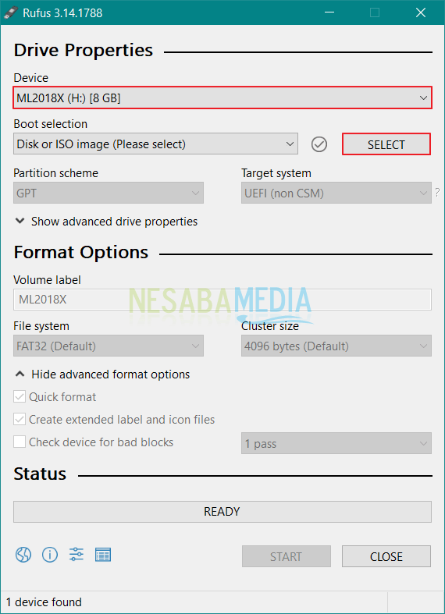

3. Pilih file ISO windows 11 kemudian klik **Open**.

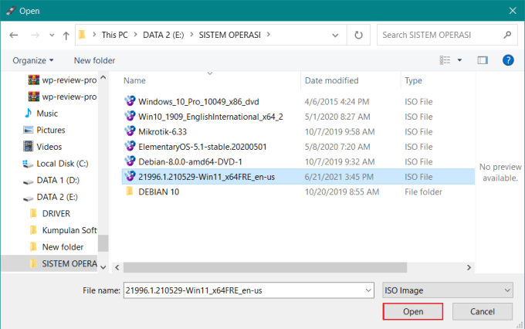

4. Untuk memulai proses, tinggal klik **START**.

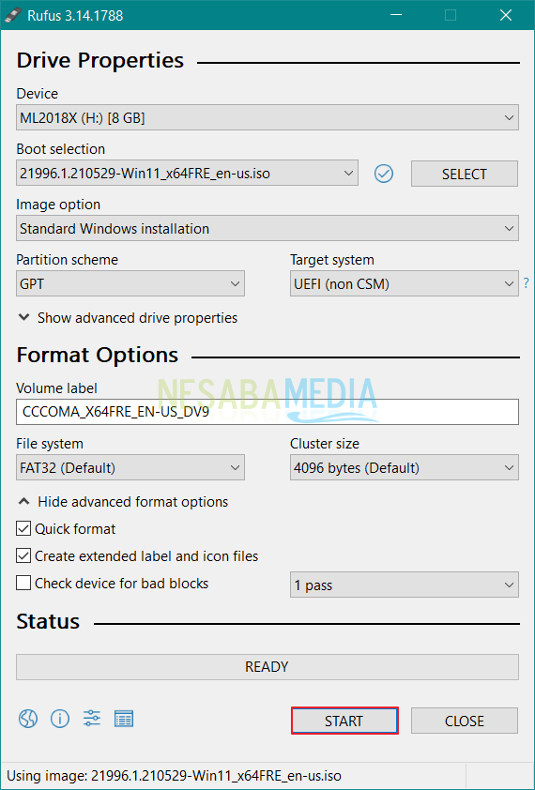

5. Akan ada peringatan bahwa semua data di dalam flashdisk akan dihapus, klik **OK**.

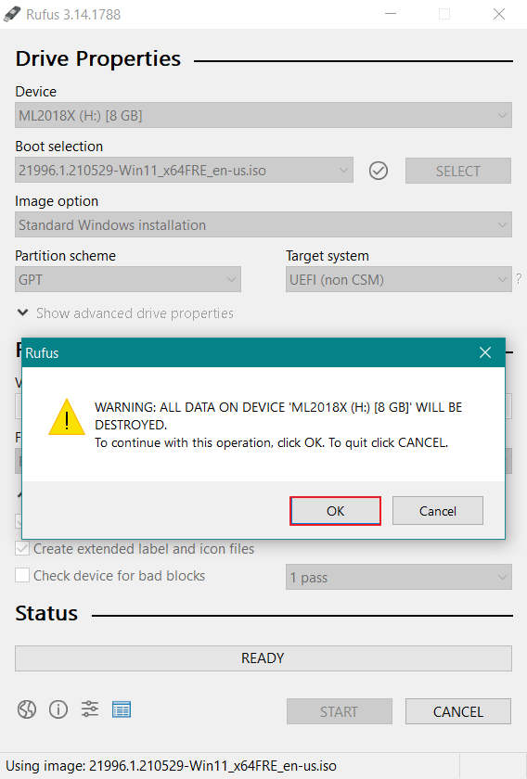

6. Proses bootable flashdisk dimulai. Proses ini memakan waktu sekitar 15-20 menit.

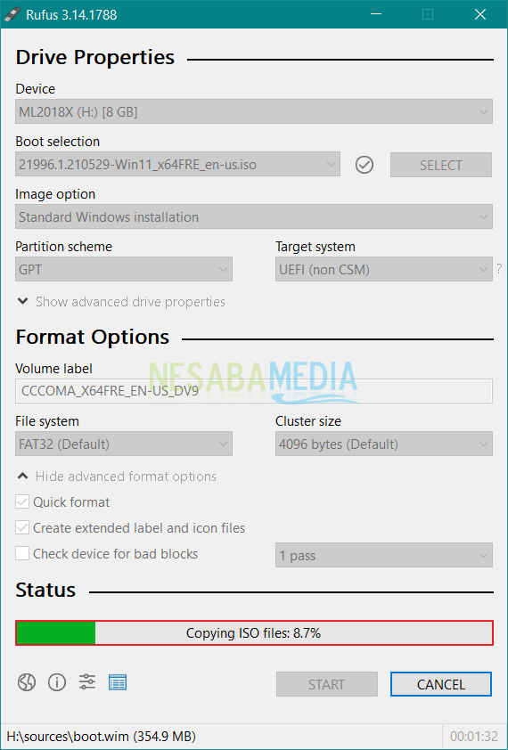

7. Jika proses sudah selesai, maka akan muncul tulisan **READY** berwarna hijau.

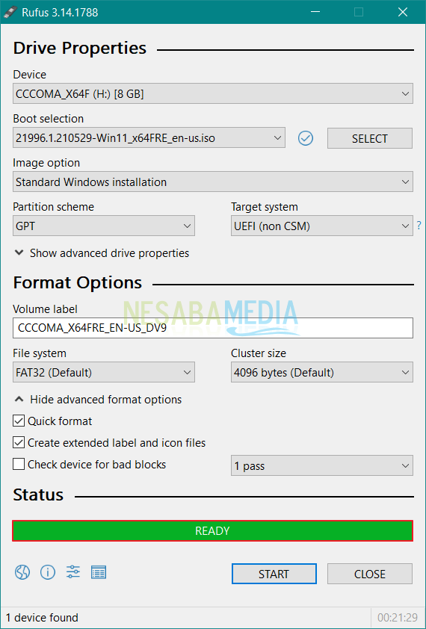

### ****Tahap 2: Atur BIOS Agar Booting dari Flashdisk****

1. Tahap selanjutnya adalah mengatur prioritas booting agar pertama kali dilakukan dari flashdisk. Restart komputer / laptop anda kemudian tekan tombol **F2** untuk masuk ke menu BIOS.

Untuk tombol masuk ke menu BIOS bisa jadi berbeda-beda, tergantung merk laptop atau tipe motherboardnya. Berikut ini tombol untuk masuk ke menu BIOS pada beberapa merk laptop.

* Laptop ASUS, Acer, Samsung, Dell dan Toshiba : **F2**
* Laptop Lenovo : **Fn + F2**
* Laptop HP : **F10**

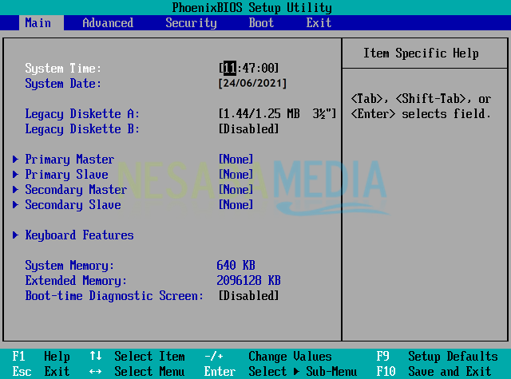

2. Selanjutnya pindah ke tab **Boot**. Disini anda akan melihat prioritas bootingnya (posisi diatas sendiri) adalah Hard Drive, itu artinya komputer atau laptop akan booting pertama kali dari harddisk.

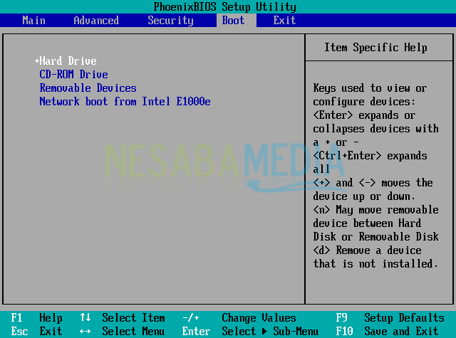

3. Berhubung kita melakukan instalasi dengan flashdisk, maka anda perlu mengubah posisi **Removable Devices** menjadi yang teratas dengan menggunakan tombol **+** atau **–**. Di beberapa tampilan BIOS, biasanya namanya bukan Removable Devices melainkan merk flashdisk itu sendiri misal: KINGSTON, ADATA, SanDisk dll.

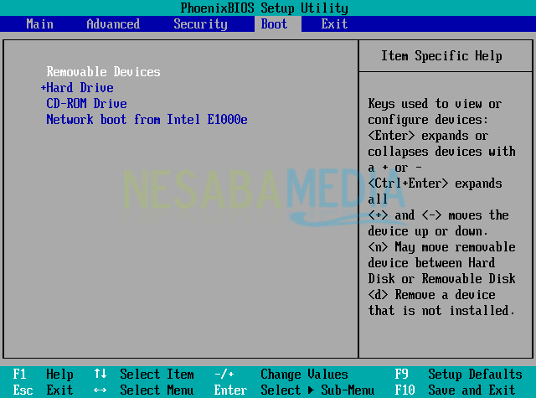

4. Selanjutnya tekan **F10** untuk menyimpan pengaturan yang telah dilakukan.

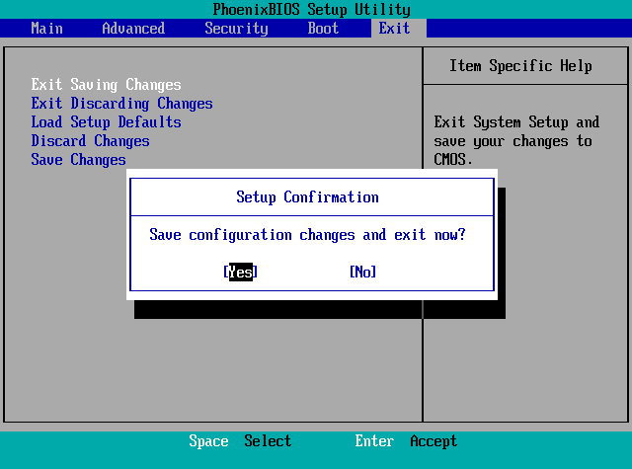

5. Jika muncul tampilan seperti ini, klik saja **Enter** atau sembarang tombol pada keyboard.

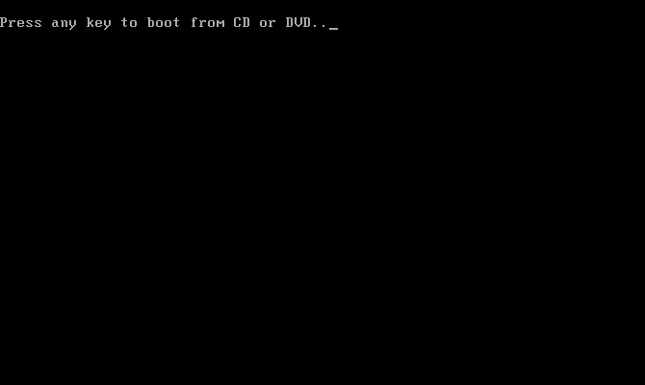

### ****Tahap 3: Proses Instalasi Windows 11****

### 1. Selanjutnya anda akan dibawa ke tampilan awal instalasi windows 11. Pilih **Next** untuk ke langkah selanjutnya.

### Cara Install Windows 11 Pro

### 2. Kemudian pilih **Install now**.

### pilih Install now

### 3. Kita bisa  melakukan proses aktivasi nanti, jadi pilih **I don’t have a product key**.

### pilih I don't have a product key

### 4. Pilih versi windows 11 yang anda inginkan. Saya sangat merekomendasikan **Windows 11 Pro**.

### Cara Install Windows 11 dengan Flashdisk

### 5. Centang syarat dan kebijakan dari Microsoft, selanjutnya pilih **Next**.

### syarat dan kebijakan

### 6. Selanjutnya pilih **Custom: Install Windows only (advanced)**.

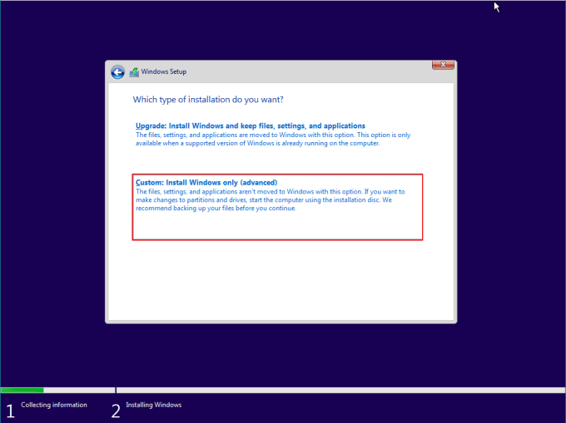

7. Disini saya anggap anda ingin melakukan install ulang windows 11 pada laptop atau komputer yang sudah ada sistem operasi sebelumnya (beserta data-datanya). Anda cukup menghapus partisi C: dan partisi System Reserved. Tolong pada tahapan ini anda harus teliti, jangan hapus selain dua partisi yang telah disebutkan.

Pilih Drive 0 Partition 2 (ini partisi C:-nya) kemudian pilih Delete > OK. Kemudian hapus juga Drive 0 Partition 1: System Reserved. Kedua partisi yang telah anda hapus tadi akan menjadi Drive 0 Unallocated Space.

Kemudian buat partisi baru dengan cara pilih New kemudian tentukan ukuran partisinya (dibuat sama seperti partisi C: sebelumnya) lalu pilih Apply. Nanti akan muncul notifikasi untuk pembuatan partisi System Reserved (ini terbuat secara otomatis), pilih saja OK. Kemudian pilih partisi baru yang anda buat tadi (Drive 0 Partition 2) sebagai lokasi dimana sistem windows 11 berada (partisi C: nya). Selanjutnya tinggal pilih Next.

8. Pilih **New** untuk membuat partisi baru. Saya sarankan untuk membuat minimal 2 partisi, 1 partisi C: dan 1 partisi untuk menyimpan data-data anda.

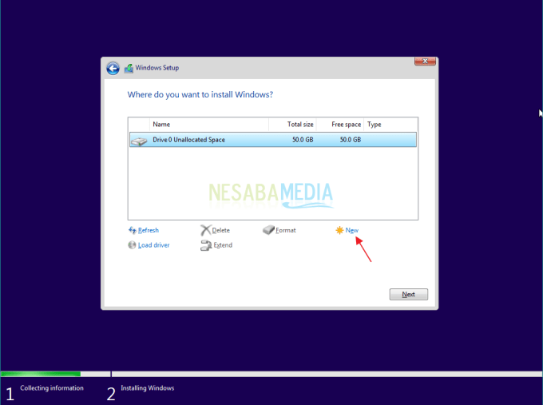

9. Tentukan ukuran partisi C: nya, sesuaikan dengan kapasitas harddisk. Misal harddisk ukuran 500GB, setidaknya partisi C: berukuran minimal 100GB. Selanjutnya pilih **Apply**.

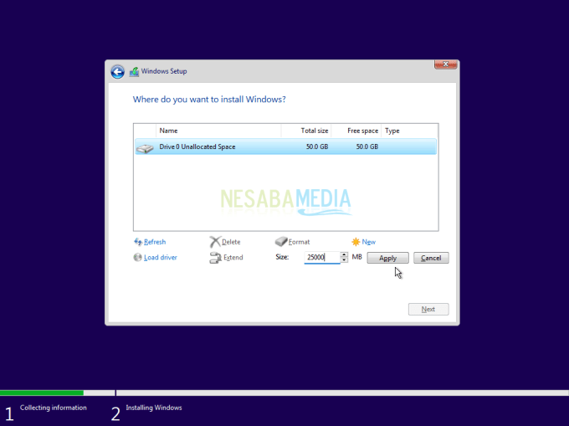

10. Akan muncul notifikasi untuk pembuatan partisi System Reserved, pilih saja **OK**.

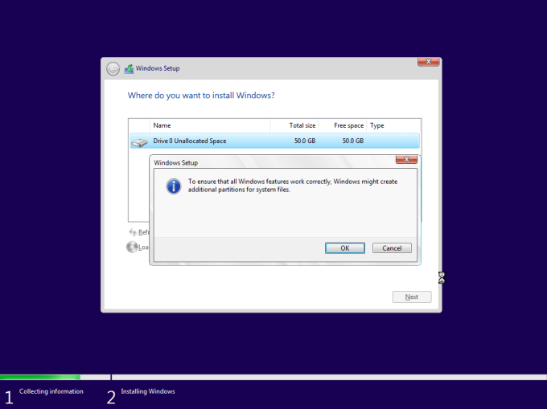

11. Kemudian buat partisi lagi (partisi untuk menyimpan data) dengan cara yang sama seperti pada langkah **No. 8 – 9**.

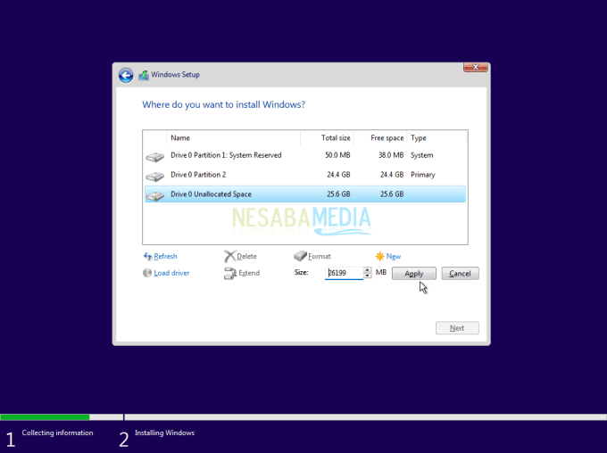

12. Pilih **Drive 0 Partition 2** sebagai lokasi instalasi sistem windows 11. Kemudian pilih **Next**.

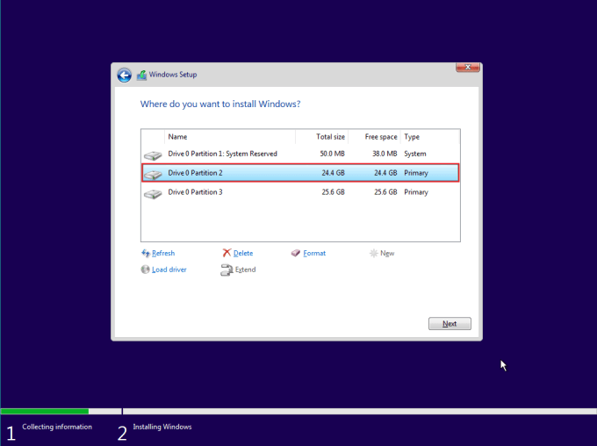

13. Tunggu proses instalasi hingga 100%.

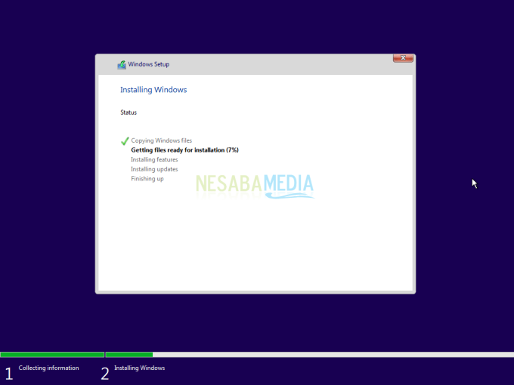

14. Mungkin anda akan mendapati laptop atau komputer anda restart dengan sendiri, tidak usah khawatir karena itu memang sebagian dari proses instalasi.



15. Langkah selanjutnya memilih lokasi negara kemudian pilih Next.

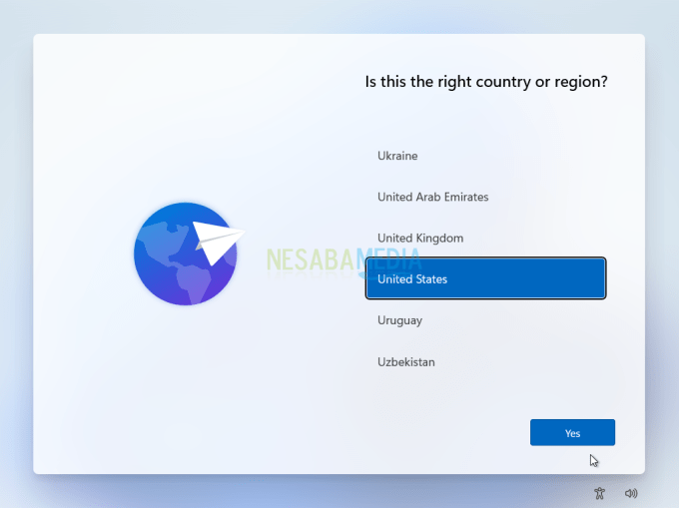

16. Untuk layout keyboard biarkan default US, kemudian pilih **Yes**.

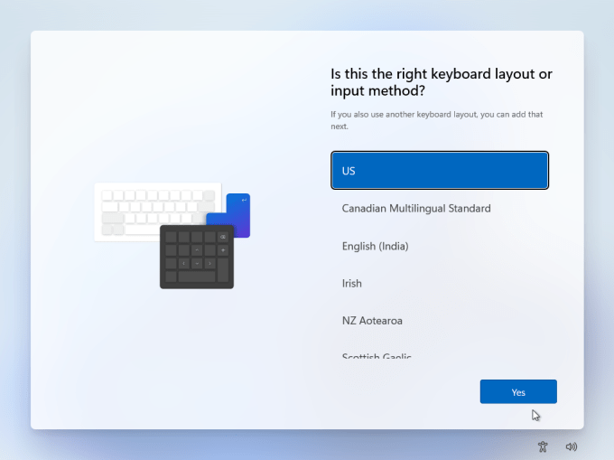

17. Tidak perlu menambahkan layout keyboard tambahan, jadi pilih Skip.

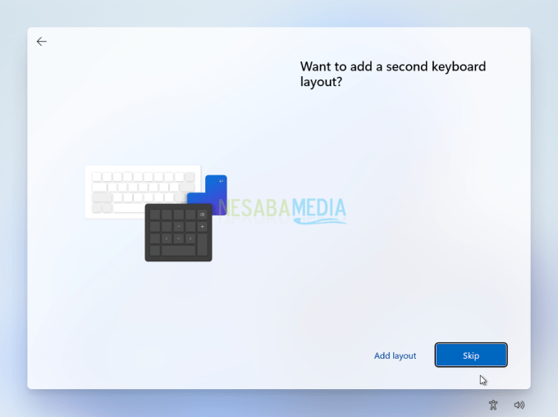

18. Pilih **Set up for personal use**, kemudian pilih **Next**.

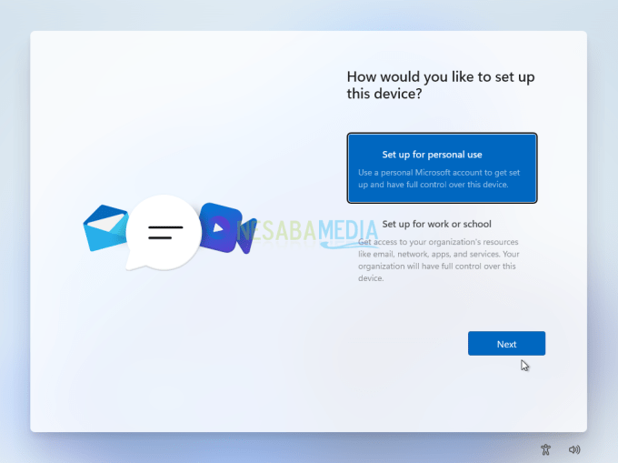

19. Jika anda mempunyai akun Microsoft, silakan tambahkan disini (Sign in). Jika tidak punya pilih **Sign-in options**.

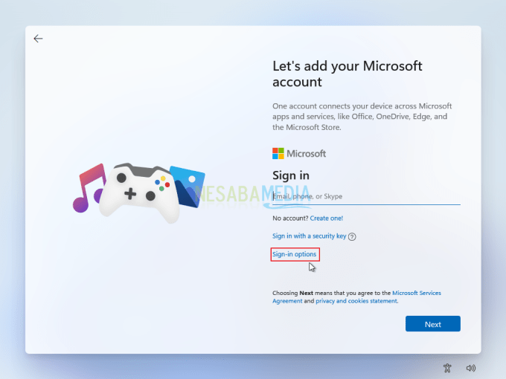

20. Selanjutnya pilih **Offline account**.

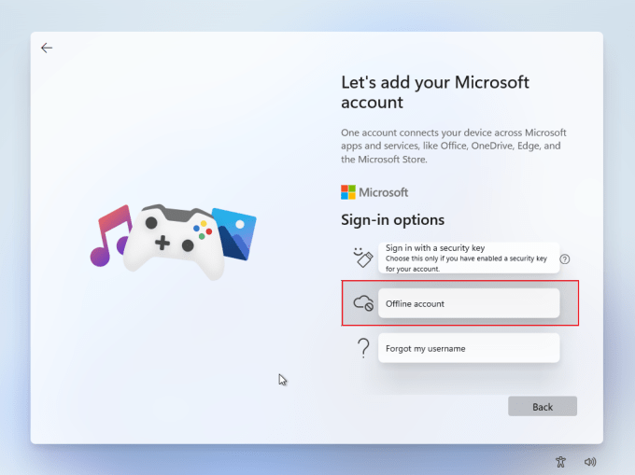

21. Kemudian pilih **Limited experience**.

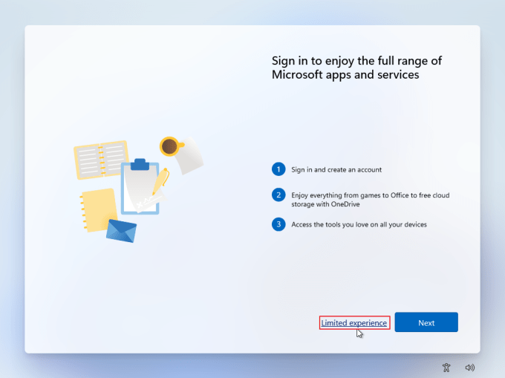

22. Masukkan nama pengguna kemudian pilih **Next**.

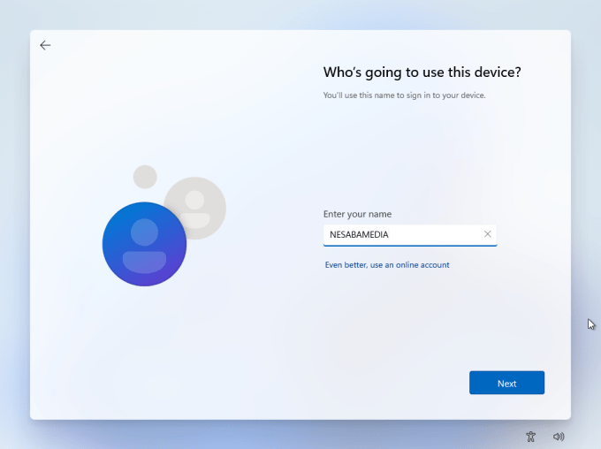

23. Masukkan password agar tidak sembarang orang dapat mengakses komputer / laptop anda. Jika tidak ingin menambahkan password, kosongin saja lalu **Next**.

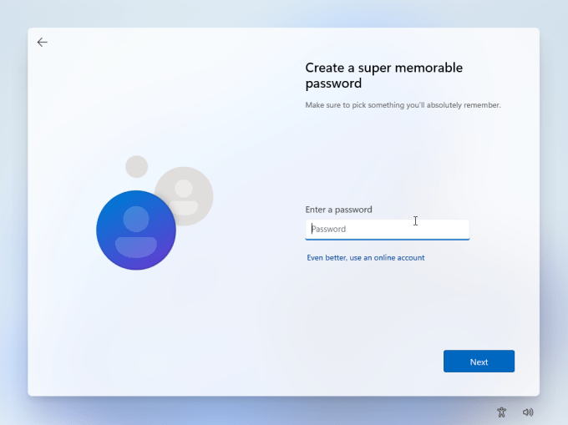

24. Pada pengaturan privasi, pilih Next saja.

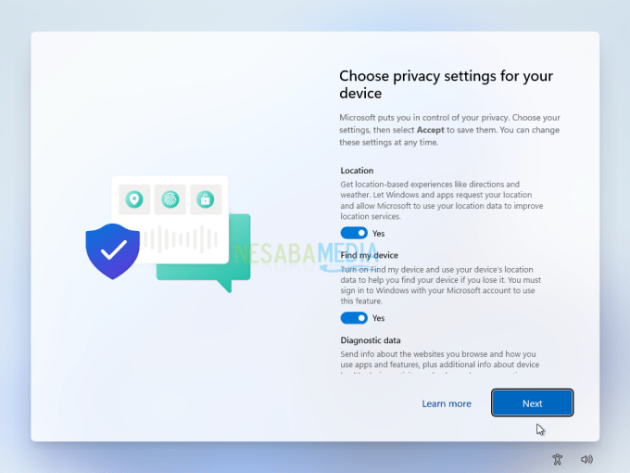

25. Tunggu proses ini hingga selesai.

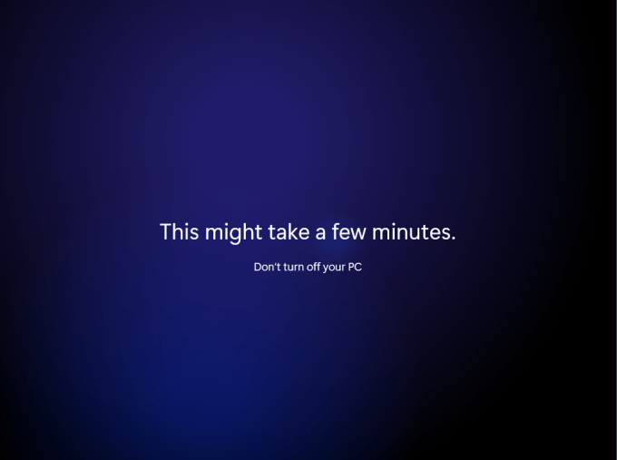

26. Akhirnya windows 11 dengan tampilan yang eye-catching sudah terinstall di komputer / laptop anda.

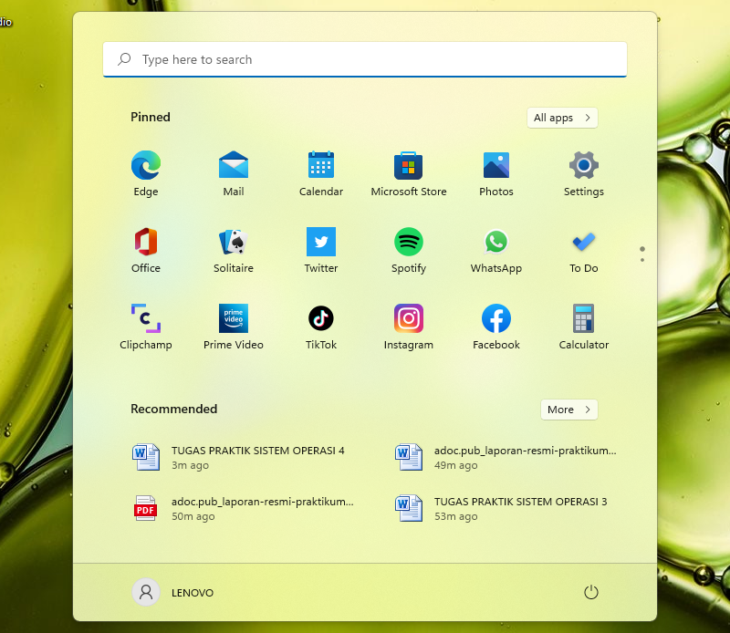

**TUGAS**

### 1. Sekarang Install beberapa aplikasi yang menurut anda sangat dibutuhkan, lalu capture langkah-langkah menginstall aplikasi tersebut.

### Jawab :

### 1. Chrome

**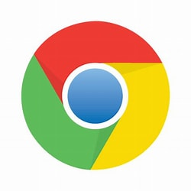**

Langkah-langkah mendownload dan menginstall

Mendownload :

1. Klik ikon **Edge** di taskbar Anda. Edge ada di taskbar secara default. Jika Anda tidak melihatnya, klik **search icon** (kaca pembesar), ketik **Edge**, dan klik **Edge** di hasil pencarian.

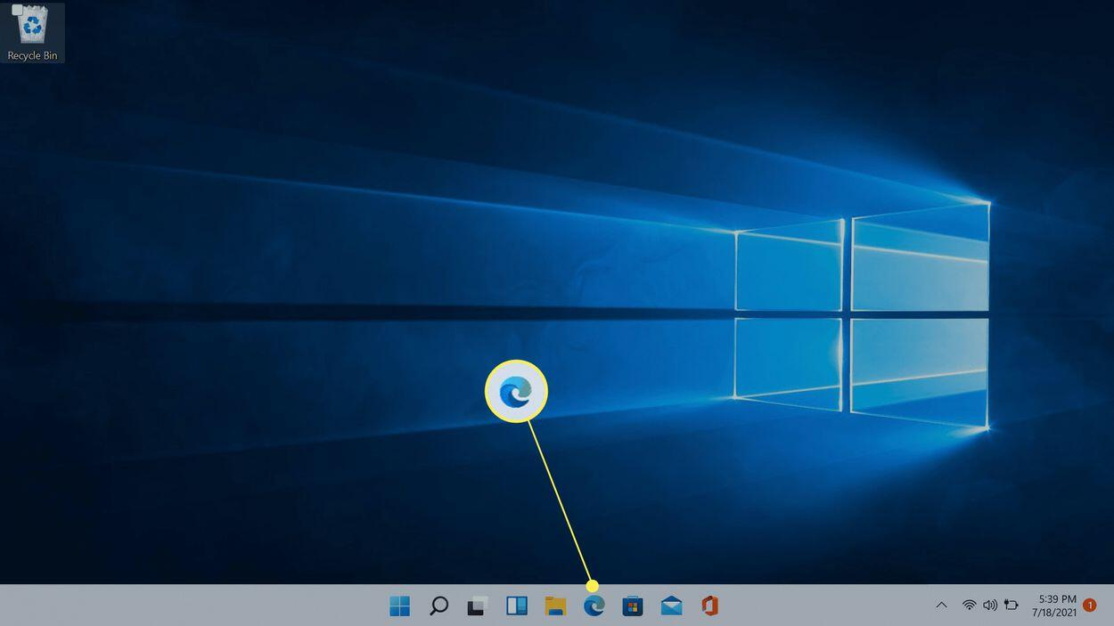

2. Klik bilah URL di bagian atas jendela Edge, ketik **google.com/chrome**, dan tekan **Enter** pada keyboard Anda.

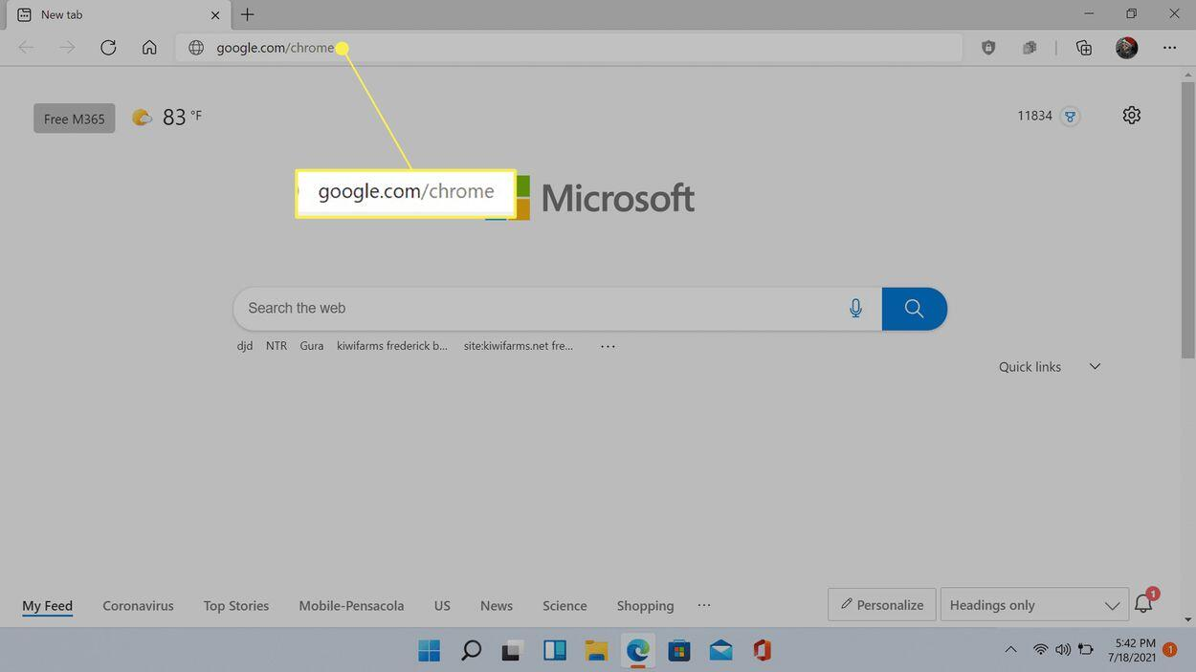

3. Klik **Download Chrome**

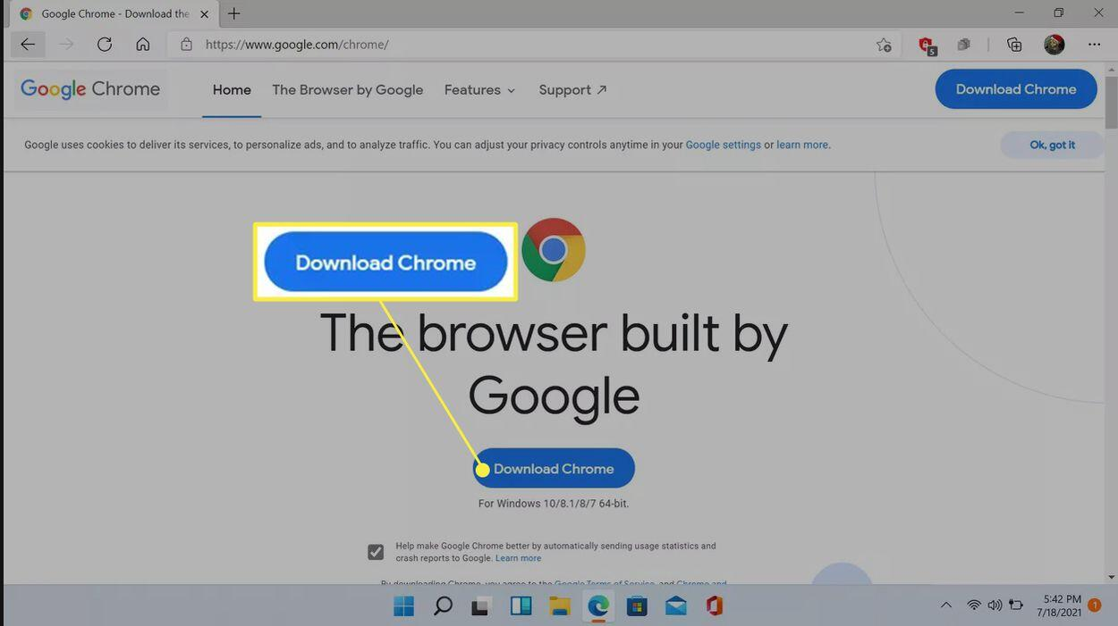

4. Klik **Save as**

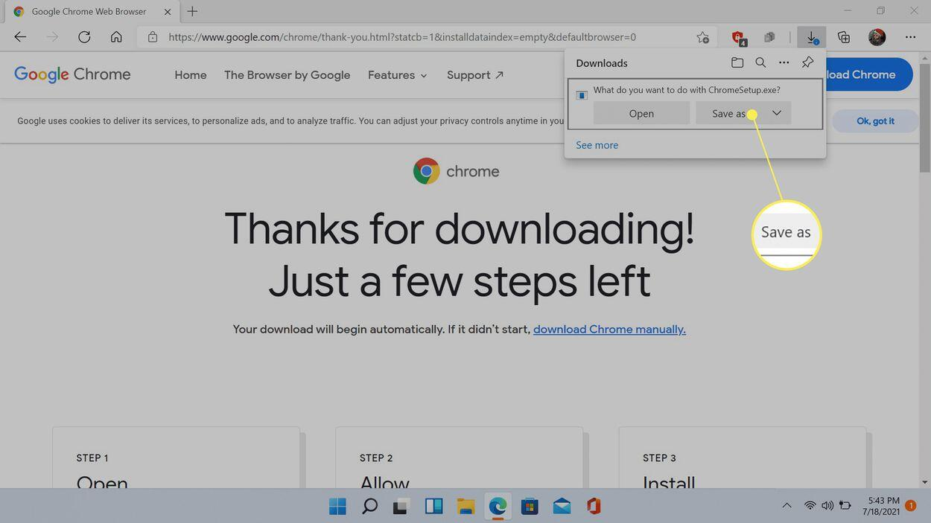

5. Klik **Save**

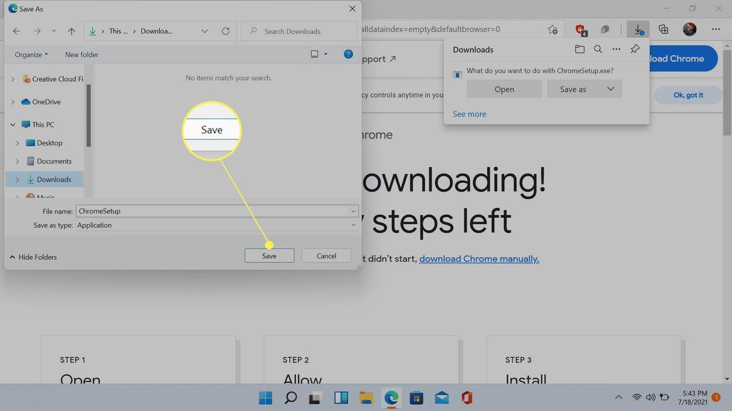

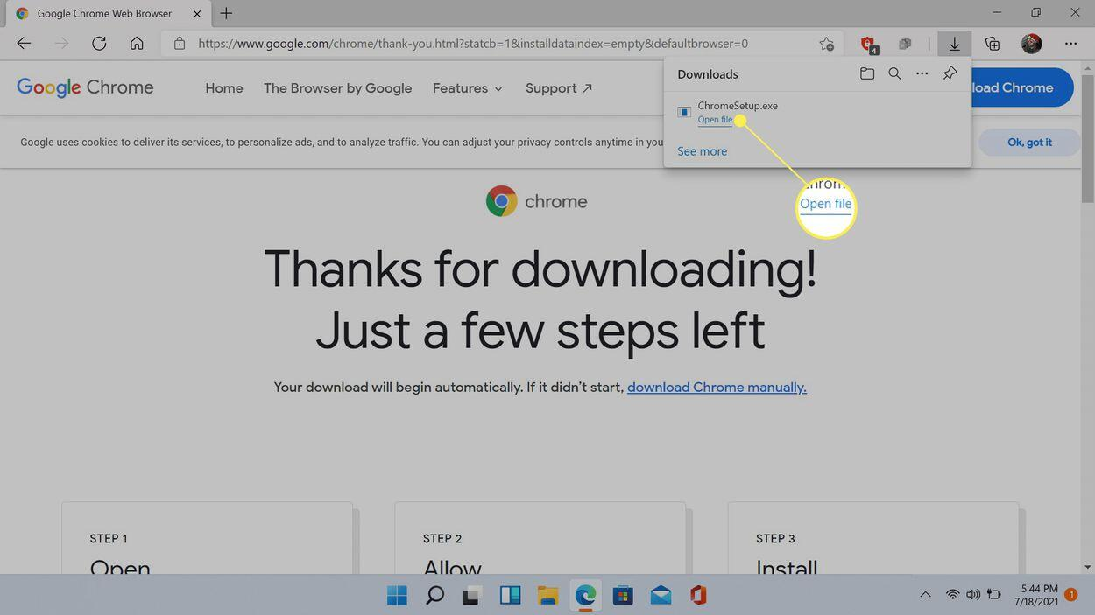

**Menginstall**

1. Jika Anda baru saja mengunduh Chrome melalui Windows 11, klik **Open File** untuk memulai proses penginstalan.



2. Jika Anda tidak lagi membuka Edge, buka **File Explorer**, navigasikan ke lokasi tempat Anda mendownload Chrome, dan klik dua kali ikon **ChromeSetup.**

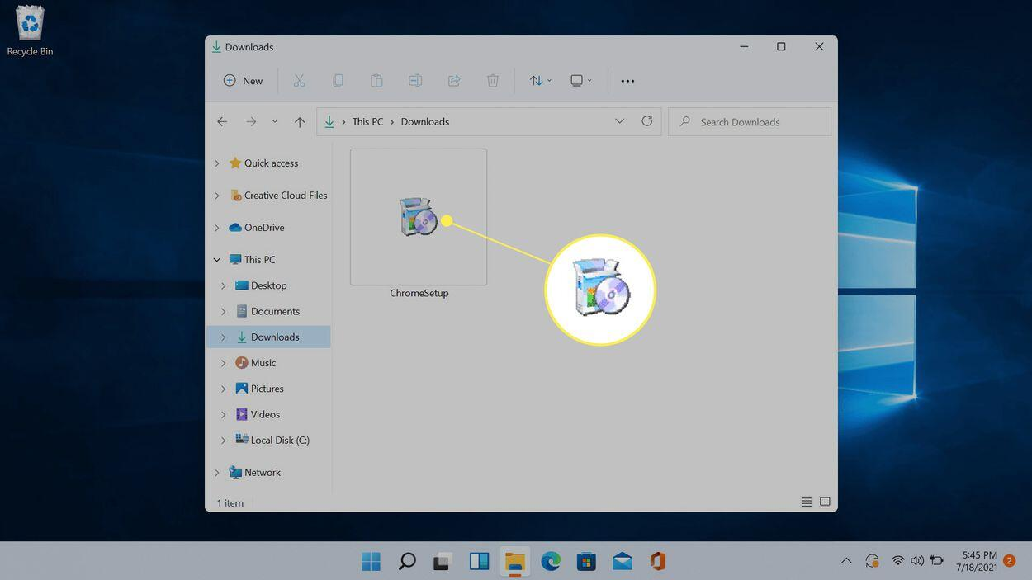

3. Jika diminta oleh User Account Control (UAC), klik **Yes**. Instalasi Chrome akan mendownload dan memasang file yang diperlukan secara otomatis.

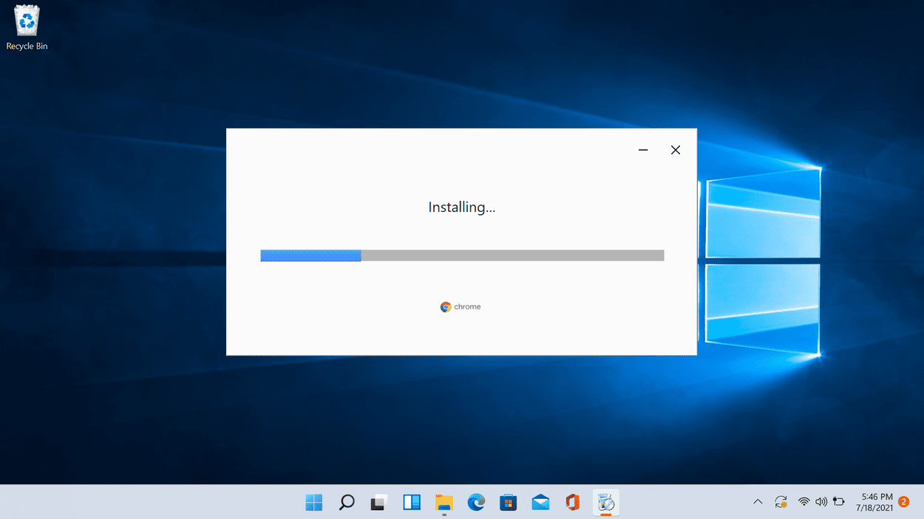

4. Setelah selesai, Chrome akan diluncurkan. Anda dapat menggunakannya dengan mengetikkan alamat website ke dalam bilah URL.

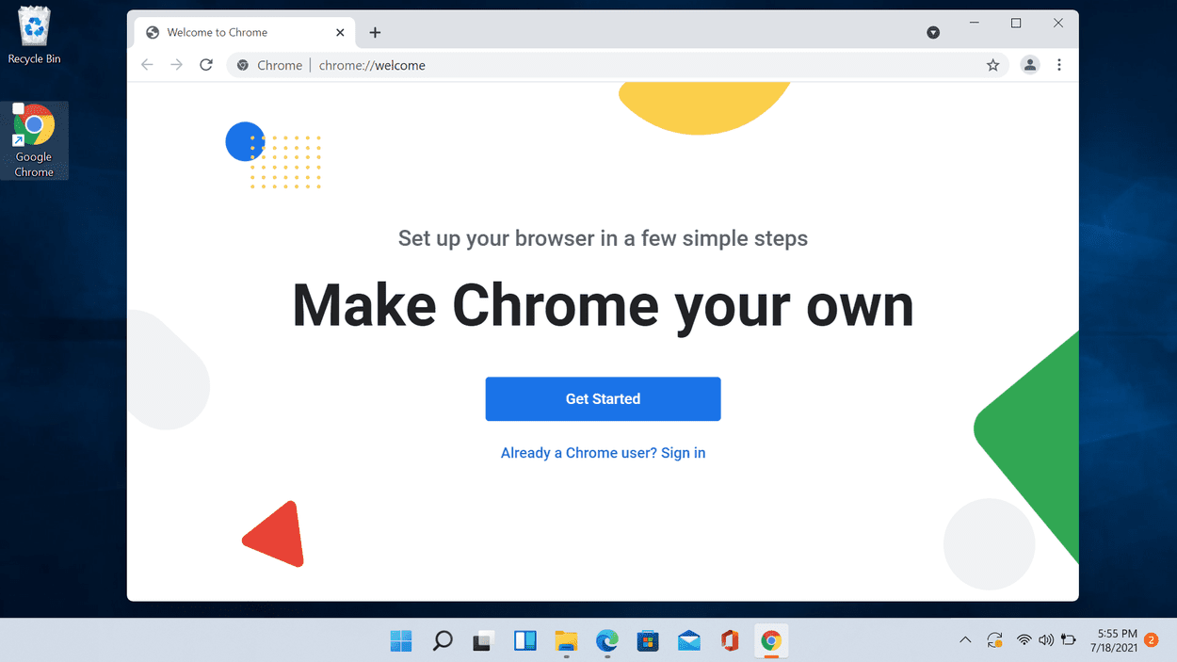

Cara membuat Google Chrome di Windows 11 Default

1. Buka Chrome, dan klik Set as default.

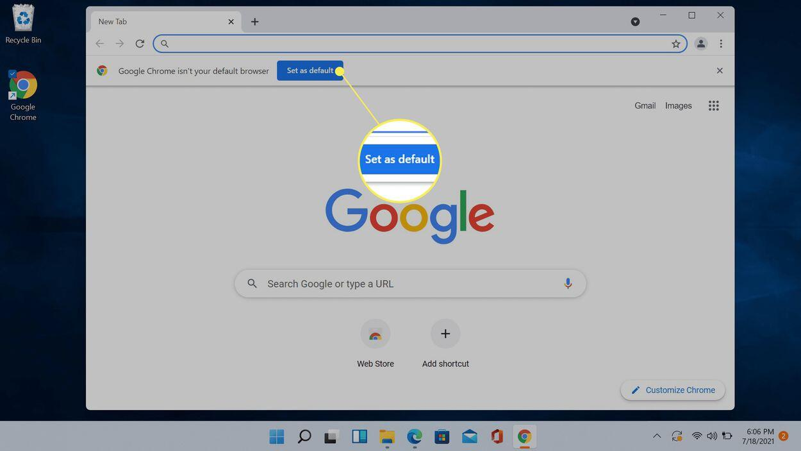

2. Klik kanan **ikon Windows** di taskbar.

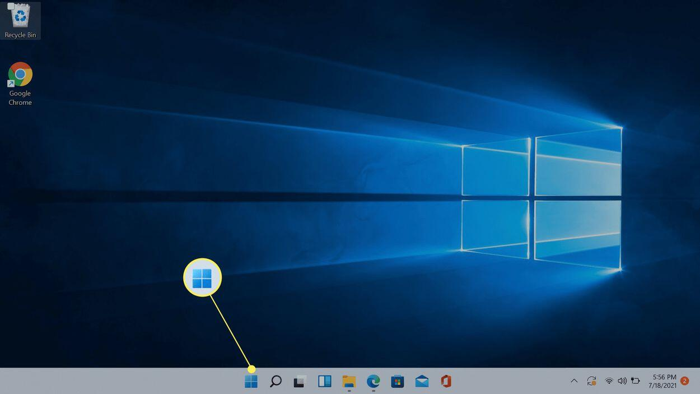

3. Klik **Settings**

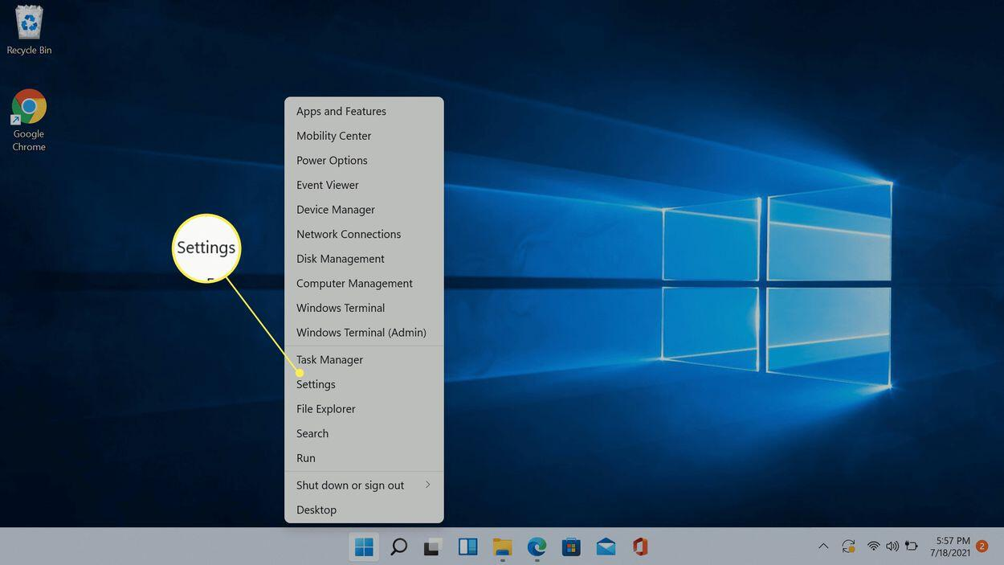

4. Klik **Apps**

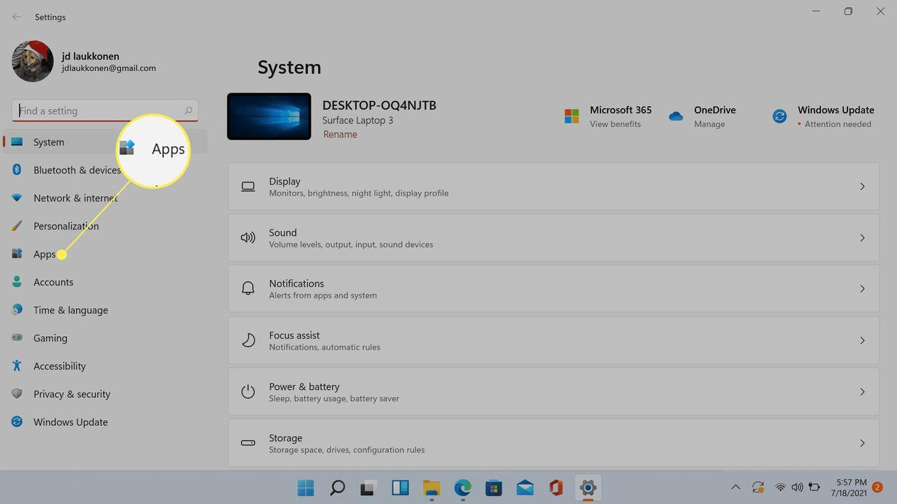

5. Klik **Default Apps**

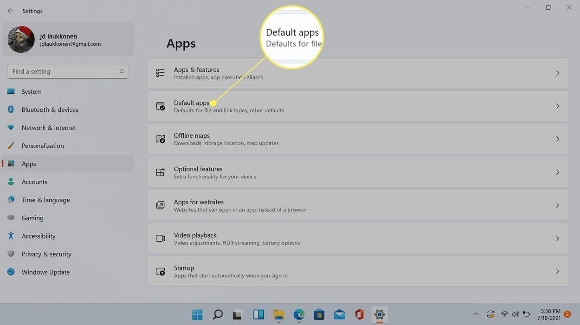

6. Ketik **Chrome** ke dalam **set defaults for applications** bidang pencarian aplikasi, dan klik **Google Chrome**.

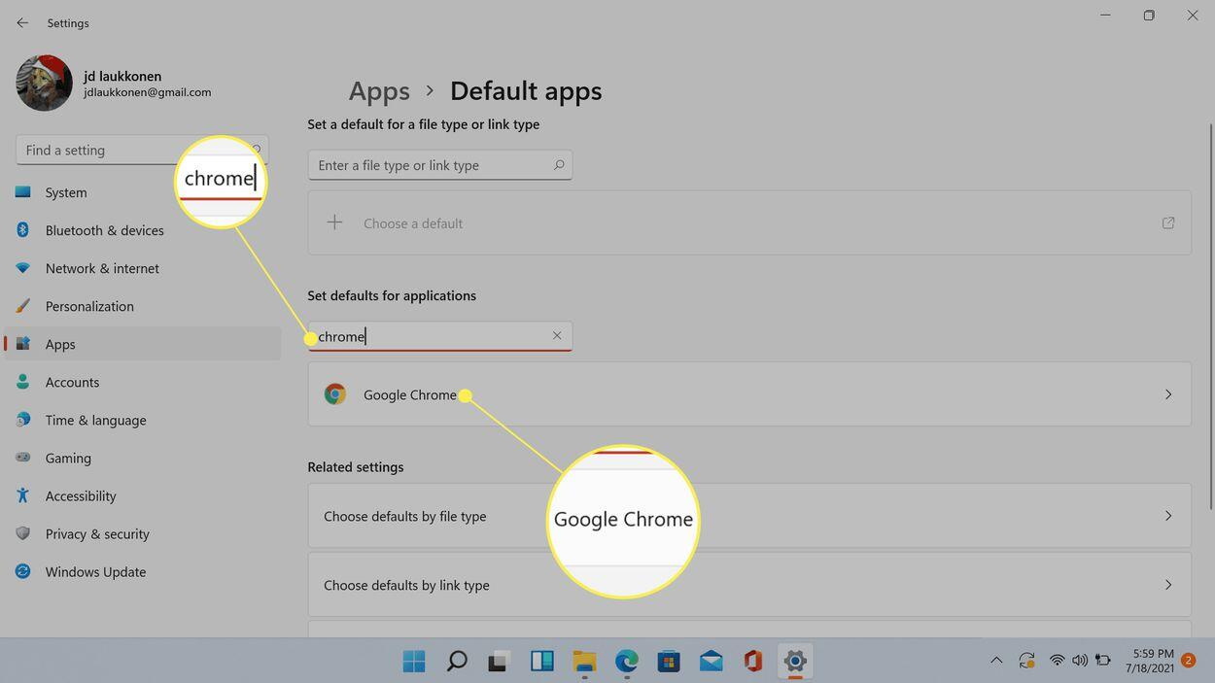

7. Klik kotak di bawah **.htm**

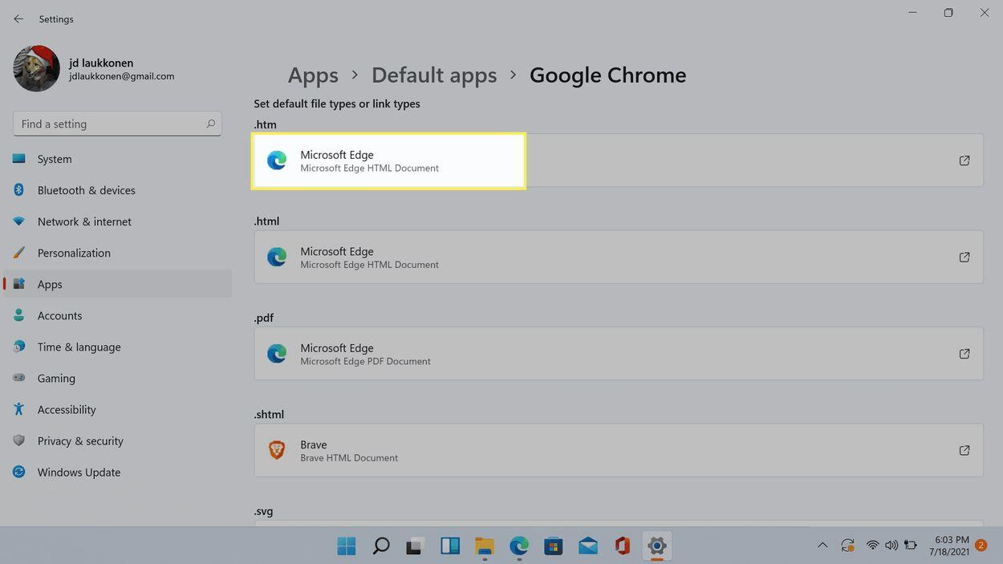

8. Pilih Google Chrome, dan klik OK.

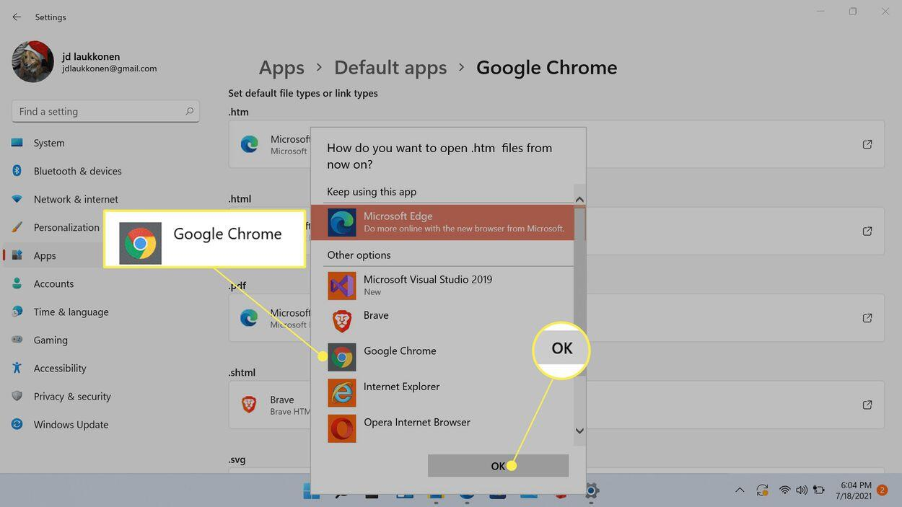

9. Klik kotak di bawah **.html.**

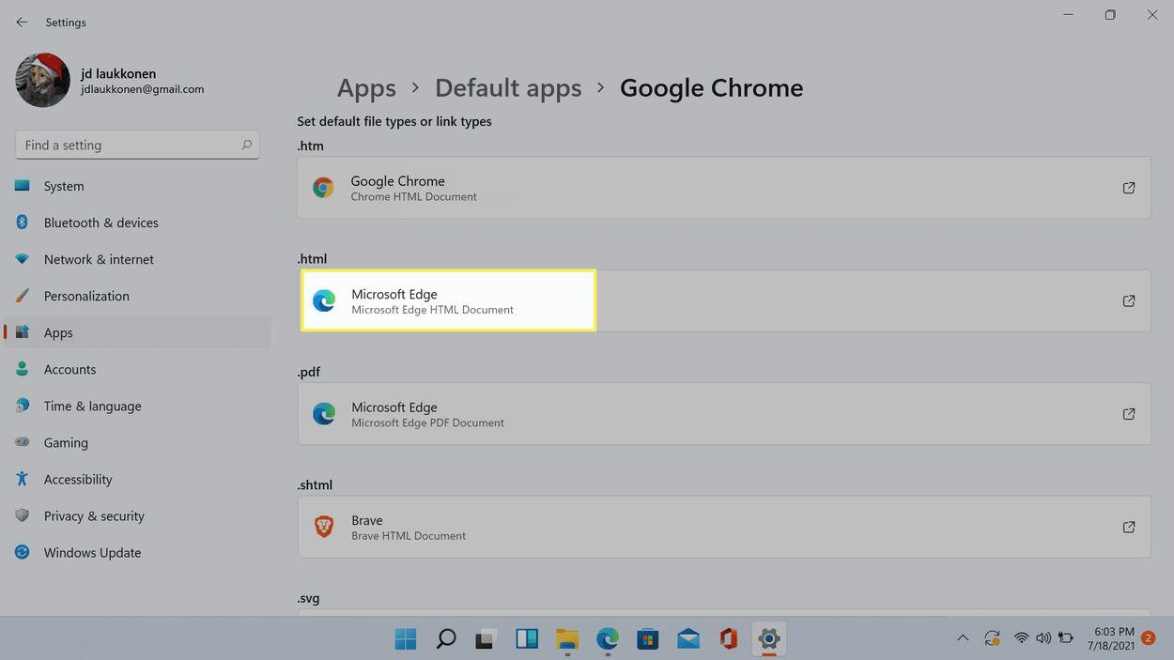

10. Pilih Google Chrome, dan klik OK.

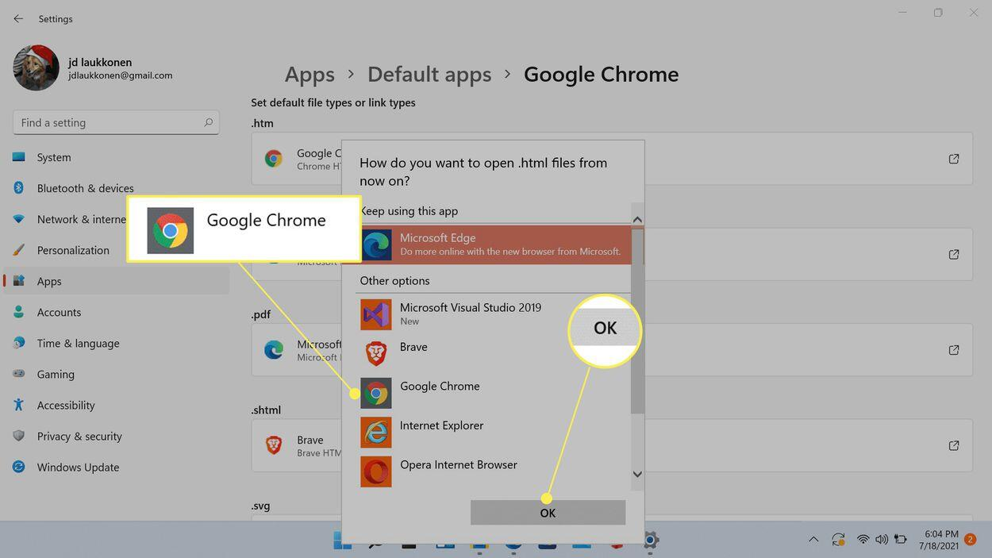

Untuk sekarang saya masih mendownload dan menginstall Chrome, dan untuk aplikasi yang saya akan memikirkan apa yang akan di download.

2. Catat jumlah langkah yang anda butuhkan untuk mengerjakan percobaan! (satu klik dianggap 1 langkah, ketik 1 karakter/tombol juga dianggap 1 langkah).

Jawab :

Sebenarnya dalam Tugas Percobaan tersebut saya menggunakan tahap dalam menginstall Windows.

* Jika saya pribadi pada tahap 1 saya ada 7 langkah-langkah dengan hasil 6 capture prosesnya tersebut.
* Untuk tahap 2 saya menggunakan langkah-langkah ada 5 dengan hasil 5 capture prosesnya tersebut.
* Dan untuk tahap 3 saya menggunakan langkah-langkah ada 26 dengan hasil 26 capture prosesnya tersebut.

3. Buatlah analisa berdasarkan total waktu dan jumlah langkah untuk masing-masing percobaan.

Jawab :

* Saya untuk tahap 1 membutuhkan waktu 1-5 menit untuk langkah-langkah yang berjumlah 7 dengan hasil 6 capture proses tersebut.
* Dan untuk tahap 2 membutuhkan waktu 1-5 menit untuk langkah-langkah yang berjumlah 5 dengan hasil 5 capture proses tersebut.
* Dan untuk tahap 3 membutuhkan waktu 10-25 menit untuk langkah-langkah yang berjumlah 26 dengan hasil 26 capture proses tersebut.

**KESIMPULAN**

Cara untuk mendownload dan menginstall Windows baik yang versi 10 atau 11 memiliki kesamaan. Disini saya mendownload dan menginstall Windows versi 11 yang dimana Windows versi 11 ini lebih baik lagi dari Windows 10 karena semua yang ada di dalam Windows 11 ini lebih mirip dengan yang versi 10. Windows 11 juga memiliki kegunaan yang lebih baik lagi dari Windows sebelumnya. Oleh karena itu Windows 11 banyak sekali kesamaan dengan Windows sebelumnya tapi dengan update yang lebih baik lagi.